“Se recomienda leer el instructivo, ubicado al final del documentos antes de diligenciar el presente formato”

TIPO DE INFORME |  |  |  |  |  |  |  |  |  |  |  |  |  |  |  |  |  | INFORME PARCIAL
- ASPECTOS GENERALES DEL CONTRATO
- Informe No. |  |  |  |  |  |  |  |  |  |  |  |  |  |  |  |  |  |  |  |  | 13
- Período del informe |  |  |  |  |  |  | Del |  |  |  |  |  |  | 1/09/2023
 |  |  |  |  |  |  | Al |  |  |  |  |  |  | 25/09/2023
- Contrato # |  |  |  | FGN-RCA-0070 |  |  |  |  | Fecha |  |  |  |  |  |  | 3/11/2022 |  |  |  |  |  |  |  |  | Tipo de Contrato |  |  | MANTENIMIENTO Y/O REPARACIÓN
  - Objeto
Prestar el servicio especializado de mantenimiento preventivo y correctivo en general, con suministro de repuestos nuevos para las diferentes marcas, tipos y modelos de vehículos que conforman el parque automotor de la Seccional Cesar de la Fiscalía General de la Nación Regional Caribe y vehículos institucionales en tránsito. (Grupo -4 Seccional Cesar.)
  - Nombre del contratista
MAULTISERVICIOS Y MANTENIMIMIENTO DEL CESAR S.A.S
- Cédula o NIT |  |  |  |  |  |  |  |  |  |  |  |  |  |  |  |  |  |  |  |  |  | - Correo electrónico
901.060.200-1 |  |  |  |  |  |  |  |  |  |  |  |  |  |  |  |  |  |  |  |  |  | Multiserviciosm01@gmail.com
- Dirección |  |  |  |  |  |  |  |  |  |  |  |  |  |  |  |  |  |  |  |  |  | - Teléfono
Calle 22 No 14-11 |  |  |  |  |  |  |  |  |  |  |  |  |  |  |  |  |  |  |  |  |  | 5894275
- Fecha de Inicio |  |  |  |  |  |  |  |  |  |  |  |  |  |  |  |  |  |  |  |  |  |  |  |  |  | 9/11/2022
  - Requisitos de ejecución del contrato (múltiple respuesta si aplica)
- Fecha terminación  (Aplica solo para el informe final) |  |  |  |  |  |  |  |  |  |  |  |  |  |  |  |  |  | Elija una opción. |  |  |  |  |  |  |  |  |  |  | Pulse para escoger la fecha.
- DATOS DEL SUPERVISOR(ES) (Delegado, el que quedó registrado en el contrato)
  - Nombre(s) del supervisor (es) o interventor (es)
ALBERTO FIDEL CASTILLO FUENTES
- Dependencia |  |  |  |  |  |  |  |  |  |  |  |  |  |  |  |  |  |  |  |  |  | - N° Extensión o teléfono
Grupo Seccional de Apoyo Caribe Cesar |  |  |  |  |  |  |  |  |  |  |  |  |  |  |  |  |  |  |  |  |  | 52571
- Correo electrónico |  |  |  |  |  |  |  |  |  |  | alberto.castilla@fiscalia.gov.co
  - Nombre (s) del supervisor (es) o interventor (es) designado (s)
(Entiéndase como designado, el que quedó registrado en el contrato si en la cláusula así se dispuso)
Escriba acá el nombre de quien (es) fue (ron) delegado (s), si no existe (n) colocar N/A
- Dependencia |  |  |  |  |  |  |  |  |  |  |  |  |  |  |  |  |  |  |  |  |  | - N° Extensión o teléfono
Escribir acá la (s) dependencia (s) |  |  |  |  |  |  |  |  |  |  |  |  |  |  |  |  |  |  |  |  |  | Escribir acá el (los) teléfono (s).
- Correo electrónico |  |  |  |  |  |  |  |  |  |  | Escribir acá el (los) correo (s) electrónico (s)
- RESUMEN FINANCIERO
  - Valor inicial del contrato
Es hasta por la suma de |  |  |  |  |  | $ 291.630.150 |  |  |  |  |  |  |  |  |  |  |  |  |  |  |  |  |  |  |  |  |  |  |  | Pesos M/CTE
  - Vigencias futuras
Cuadro 1 - Vigencias Futuras
AÑO | NUMERO | VALOR
2022 | 460122 | $35.000.000
2023 | 5423 | $219.030.000
2024 | 5822 | $37.600.150
TOTAL |  | $291.630.150
(Agregar tantas filas como se requieran)

3.3. Número y fecha del certificado de disponibilidad presupuestal
Cuadro 2 – Certificado de Disponibilidad Presupuestal
No. De CDP | Fecha de expedición de CDP
18622 | 12/05/2022
5423 | 02/01/2023
(Agregar tantas filas como se requieran)

3.4. Número y fecha de registro presupuestal
Cuadro 3 – Registro Presupuestal
No. De Registro Presupuestal | Fecha de expedición de Registro Presupuestal
460122 | 03/11/2022
5423 | 02/01/2023
(Agregar tantas filas como se requieran)

3.5. Cesión |  |  |  |  |  |  |  |  |  |  |  |  |  |  |  |  |  |  |  |  |  |  |  |  | Fecha |  | Si es un SI busca acá la fecha
  - Resumen histórico (Favor reportar en el presente cuadro, los datos de todos los informes en forma cronológica y discriminar por vigencia en caso que aplique)
Cuadro 4 - Resumen Histórico
FECHA DEL ÚLTIMO CORTE (dd/mm/aaaa) | VALOR TOTAL DEL CONTRATO  (Incluir el valor de adiciones y/o vigencias futuras en caso que aplique) | VALOR TOTAL DE LAS CUENTAS ANTERIORES RADICADAS EN FINANCIERA | VALOR REPORTADO MEDIANTE EL PRESENTE INFORME | SALDO PENDIENTE POR EJECUTAR
5/12/2022 | DOSCIENTOS NOVENTA Y UN MILLONES SEISCIENTOS TREINTA MIL CIENTO CINCUENTA PESOS MCTE ($291.630.150) | 0 | $23.703.238 | $267.926.912
9/12/2022 | DOSCIENTOS NOVENTA Y UN MILLONES SEISCIENTOS TREINTA MIL CIENTO CINCUENTA PESOS MCTE ($291.630.150) | $23.703.238 | $11.296.762 | $256.630.150
19/12/2022 | DOSCIENTOS NOVENTA Y UN MILLONES SEISCIENTOS TREINTA MIL CIENTO CINCUENTA PESOS MCTE ($291.630.150 | $35.000.000 | 0 | $256.630.150
10/01/2023 | DOSCIENTOS NOVENTA Y UN MILLONES SEISCIENTOS TREINTA MIL CIENTO CINCUENTA PESOS MCTE ($291.630.150 | $35.000.000 | 0 | $256.630.150
31/01/2023 | DOSCIENTOS NOVENTA Y UN MILLONES SEISCIENTOS TREINTA MIL CIENTO CINCUENTA PESOS MCTE ($291.630.150 | $35.000.000 | 0 | $256.630.150
10/03/2023 | DOSCIENTOS NOVENTA Y UN MILLONES SEISCIENTOS TREINTA MIL CIENTO CINCUENTA PESOS MCTE ($291.630.150 | 0 | $ 19.956.283 | $236.673.867
11/04/2023 | DOSCIENTOS NOVENTA Y UN MILLONES SEISCIENTOS TREINTA MIL CIENTO CINCUENTA PESOS MCTE ($291.630.150 | $54.956.283 | $ 25,010,776. | $211.663.091
30/04/2023 | DOSCIENTOS NOVENTA Y UN MILLONES SEISCIENTOS TREINTA MIL CIENTO CINCUENTA PESOS MCTE ($291.630.150 | $79.967.059 | $ 25.509.034 | $186.154.057
31/05/2023 | DOSCIENTOS NOVENTA Y UN MILLONES SEISCIENTOS TREINTA MIL CIENTO CINCUENTA PESOS MCTE ($291.630.150 | $105.476.093 | $35.740.513 | $150.413.544
30/06/2023 | DOSCIENTOS NOVENTA Y UN MILLONES SEISCIENTOS TREINTA MIL CIENTO CINCUENTA PESOS MCTE ($291.630.150 | $141.216.606 | $31.840.362 | $118.573.182
31/07/2023 | DOSCIENTOS NOVENTA Y UN MILLONES SEISCIENTOS TREINTA MIL CIENTO CINCUENTA PESOS MCTE ($291.630.150 | $173.056.968 | $20.000.000. | $98.573.182
31/08/2023 | DOSCIENTOS NOVENTA Y UN MILLONES SEISCIENTOS TREINTA MIL CIENTO CINCUENTA PESOS MCTE ($291.630.150 | $193.056.968 | $12.007.684.93 | $86.565.497.07
(Agregar tantas filas como se requieran)
Nota: en este periodo no se ha realizado facturacion

  - Histórico de Modificaciones Contractuales
Fecha |  | Modificatorio |  |  | Adición |  |  | Prórroga |  |  |  | Suspensión |  |  |  |  | Reanudación |  |  |  |  |  |  | Descripción
Aquí puedes buscar la fecha. |  | Elija acá el numero |  |  | Elija acá el numero |  |  | Elija acá el numero |  |  |  | Elija acá el numero |  |  |  |  | Elija acá el numero |  |  |  |  |  |  | N/A
Aquí puedes buscar la fecha. |  | Elija acá el numero |  |  | Elija acá el numero |  |  | Elija acá el numero |  |  |  | Elija acá el numero |  |  |  |  | Elija acá el numero |  |  |  |  |  |  | N/A
Aquí puedes buscar la fecha. |  | Elija acá el numero |  |  | Elija acá el numero |  |  | Elija acá el numero |  |  |  | Elija acá el numero |  |  |  |  | Elija acá el numero |  |  |  |  |  |  | N/A
(Adicionar todas las filas que sean necesarias)
- OTROS ASPECTOS
  - Acta de liquidación: (Con el último informe se debe presentar el proyecto de acta de liquidación, si al verificar el clausulado del contrato ésta aplica).

- Estado de avance presupuestal a la fecha |  |  |  |  |  |  |  |  |  |  |  |  |  |  |  |  |  |  |  |  |  |  |  |  |  |  |  |  |  |  | 70.31 %
(VALOR TOTAL DE LAS CUENTAS ANTERIORES RADICADAS EN FINANCIERA + VALOR REPORTADO MEDIANTE EL PRESENTE INFORME) /(VALOR TOTAL DEL CONTRATO (Incluir el valor de adiciones en caso que aplique) x 100
- Estado de avance físico a la fecha (%) |  |  |  |  |  |  |  |  |  |  |  |  |  |  |  |  |  |  |  |  |  |  |  |  |  |  |  |  |  |  | 70.31 % Acá el porcentaje
(UNIDADES TOTALES RECIBIDAS A LA FECHA DEL PRESENTE INFORME / UNIDADES CONTRATADAS) X100
  - Persona natural
Cuadro 5 – Persona Natural
OBLIGACIONES | número y fecha de certificación o planilla de pago a la terminación del contrato
Sistema de Salud, Sistema de Pensiones y Riesgos Laborales | N/A
(Si no aplica colocar N/A)
  - Persona jurídica
Fecha de Certificación (dd/mm/aaaa): 1/09/2023
La certificación será expedida por el Revisor Fiscal de acuerdo con los requerimientos de Ley o por el Representante legal a la fecha de terminación del contrato.
5. CONCEPTO SUPERVISOR (ES) O INTERVENTOR (ES):
De acuerdo con lo señalado en los Artículos 82, 83 y 84 de la Ley 1474 del 2011 y la Guía para Supervisión de Contratos de Colombia Compra Eficiente, es deber de los supervisores e interventores de los contratos realizar un seguimiento técnico, administrativo, financiero y jurídico, para efectos de corroborar el cumplimiento a cabalidad del objeto y las obligaciones en el marco del contrato.

Cuadro 6 – Concepto del Supervisor
ASPECTOS A VERIFICAR | SÍ | NO | EXPLIQUE | N/A
El bien o servicio cumplió con las especificaciones técnicas mínimas | X |  | El contratista ha dado cumplimiento al objeto del contrato
El bien o servicio cumplió con las cantidades exigidas en el contrato. | X |  | El contratista ha cumplido teniendo en cuenta los tiempos para los mantenimientos.
El contratista cumplió con las entregas pactadas en el contrato | X |  | El contratista ha dado cumplimiento al objeto del contrato
Fue satisfactoria la calidad del bien o servicio contratado |  |  |  | X
Los bienes fueron ingresados al almacén |  |  |  | X
Se dio la transferencia de conocimientos o capacitación indicada en el contrato. | X |  | El contratista ha llevado a cabo la instalación de los repuestos (bienes) conforme a lo pactado en el contrato.
Se llevó a cabo la instalación y puesta en funcionamiento de los bienes a entera satisfacción. | X |  | El contratista ha dado cumplimiento al objeto del contrato
Se llevaron a cabo los mantenimientos preventivos o correctivos de los bienes contratados. | X |  | El contratista ha cumplido teniendo en cuenta los tiempos para los mantenimientos.
Se cumplió con los tiempos establecidos para las entregas según contrato | X |  | El contratista ha dado cumplimiento al objeto del contrato
Se cumplió con el recurso humano requerido en el contrato | X |  | El contratista ha dado cumplimiento con el objeto del contrato.

(*Agregar las casillas que sean requeridas. Si no aplica coloca N/A)

Nota: Documentación Anexa: El Supervisor deberá acreditar el cumplimiento del objeto y las obligaciones pactadas en el contrato, mediante los siguientes documentos (cuando aplique y solo dejar la relación de los documentos que se anexan):

- Certificaciones de aportes al sistema general de seguridad social y aportes parafiscales.

Informes anexos
Tipo y detalle del informe: |  |  |  |  |  |  |  |  |  | N/A
5.1. El contratista “CUMPLIÓ”
Justifique su respuesta: (Espacio de obligatorio diligenciamiento)
El contratista cumplio a cabalidad con el objeto del contrato.

- RECIBO A SATISFACCIÓN DE BIENES:
Se recibe a entera satisfacción de la FISCALÍA GENERAL DE LA NACIÓN, los ítems y cantidades con base en las condiciones establecidas en el Contrato que a continuación se describen:
.
Cuadro 7 – Recibo a Satisfacción de Bienes
ÍTEM | DESCRIPCIÓN | UND DE MEDIDA | CANT. CONTRATADA | CANT. EJECUTADA
N/A | N/A | N/A | N/A | N/A
(*Agregar las casillas que sean requeridas Si no aplica coloca N/A)
(si el número de bienes recibido es muy amplio, debe venir como documento adjunto)
- RECIBO A SATISFACCIÓN DE SERVICIOS
Con la firma del presente informe se deja constancia del recibo a satisfacción por parte de la FISCALÍA GENERAL DE LA NACIÓN, de los servicios prestados pactados en el contrato o Aceptación de Oferta No. FGN-RCA-0070-de 2022 03/11/2022

Nota: En caso de no recibir a satisfacción los bienes o servicios, se deben consignar los motivos y circunstancias en el campo “Observaciones”.
- REEVALUACIÓN DE PROVEEDORES: (Si es el informe final escoger entre BUENO, REGULAR O MALO si informe parcial escoger N/A )
Justifique la calificación: (Espacio de obligatorio diligenciamiento)
Escribir acá las razones por las cuales se otorga la calificación de malo, regular o bueno para el informe final si es parcial colocar N/A

OBSERVACIONES (Espacio destinado para aclarar o adicionar datos relevantes del contrato que no fueron registrados en el presente informe)
N/A
FIRMA RESPONSABLES
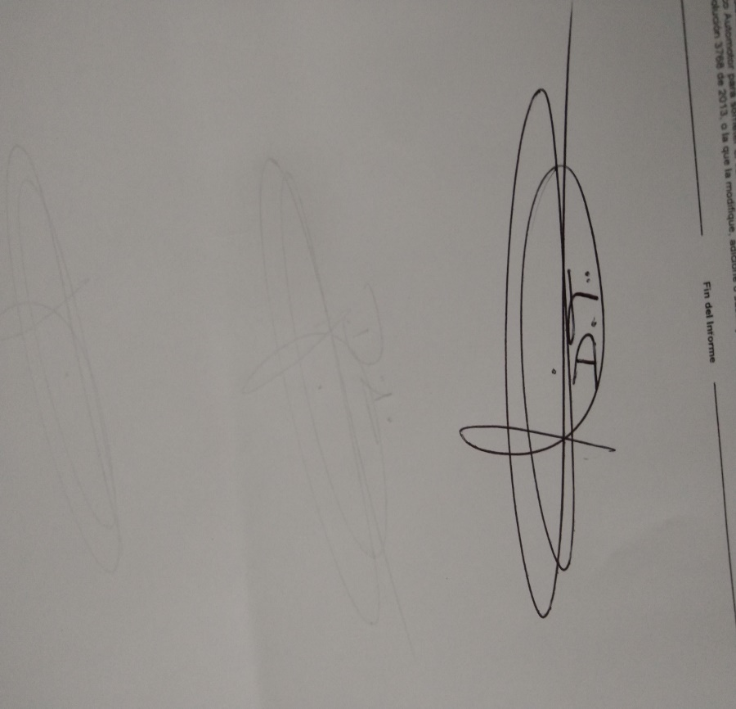
___________________________________________________
Interventor (es) / Supervisor (es)

Nombre |  |  |  |  |  |  |  |  |  |  |  |  |  |  |  |  |  |  |  |  |  |  | Cédula
ALBERTO FIDEL CASTILLO FUENTES |  |  |  |  |  |  |  |  |  |  |  |  |  |  |  |  |  |  |  |  |  |  | 77019470
Ciudad | VALLEDUPAR |  |  |  |  |  |  |  |  |  |  |  |  |  | Fecha |  |  |  |  | 25/09/2023

 | Nombre | Firma | Fecha
Proyectó | Alberto Fidel Castillo Fuentes | 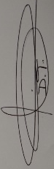 | 25/09/2023
Revisó | Alberto Fidel Castillo Fuentes | 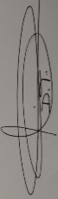 | 25/09/2023

